Дата: 13.04.22
Клас: 3 – А
Предмет: Математика
Вчитель: Довмат Г.В.
Тема: Залежність між множником і добутком. Розв'язування задач.
Мета: вчити учнів використовувати залежність результату множення від зміни одного з компонентів дії, вдосконалювати обчислювальні навички, розв'язувати складені задачі; розвивати логічне мислення, увагу, спостережливість; виховувати у дітей працелюбність, любов до математики.

Хід уроку

Користуйтеся презентацією під час опрацювання даної теми уроку.

В кінці презентації за слайдом ви можете перевірити правильність виконання завдань.
1. Організаційний момент.
Приготуйте, будь ласка, все, що потрібно для уроку: підручник, зошит, ручку, олівці.
Старанно працюйте. Не забувайте робити хвилинки відпочинку та релаксації під час уроку.

2. Актуалізація опорних знань
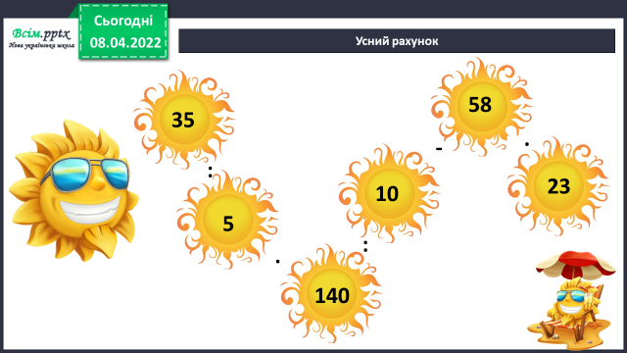
1) Усний рахунок .

2) Каліграфічна хвилинка.
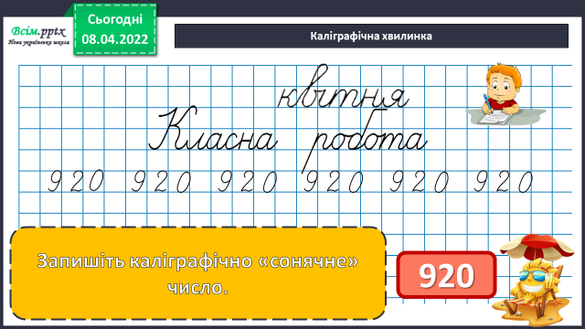

3. Повідомлення теми уроку.
— Сьогодні на уроці ми розглянемо залежність результату множення від зміни одного з компонентів дії.
4. Вивчення нового матеріалу.
1) Виконання завдання № 499. Усно
Дослідіть, як змінюється добуток внаслідок зміни одного з множників у кілька разів.
Висновок. ( правило ст. 81)
Якщо один з множників збільшити (зменшити) у кілька разів, то і добуток збільшується (зменшується) у стільки ж разів.

2) Обчислення виразів за зразком з коментуванням №500.

3) Колективне опрацювання матеріалу №501.
Дослідіть, як виконано обчислення.
Висновок. (правило ст. 82)
Якщо один множник збільшити (зменшити) у кілька разів, а другий зменшити (збільшити) у стільки ж разів, то значення добутку не зміниться.
5. Розвиток математичних знань.

1) Обчислення за зразком прикладів №502.
— Обчисліть за зразком і зробіть висновок про спосіб множення на 5.
18 • 5 = (18 : 2) • (5 • 2) = 9 • 10 = 90

Висновок. (правило ст.82)
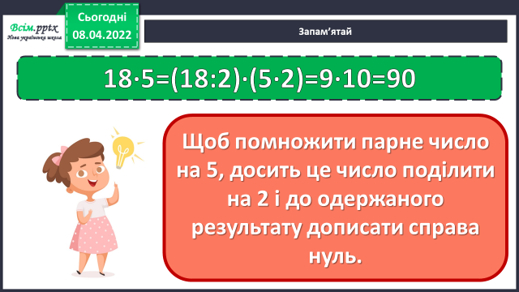

14 • 5 = 14 • 10 : 2 = 70 24 • 5 = 24 • 10 : 2 = 120
46 • 5 = 46 • 10 : 2 = 230 28 • 5 = 28 • 10 : 2 = 140

2) Розв’яжіть задачу № 503.
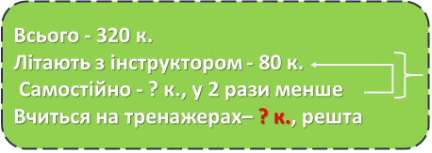

Пригадайте, якою дією ми знаходимо решту?
3) Розв’яжіть задачу № 504.
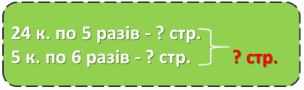

Сподіваюсь тобі легко буде розв’язати цю задачу.
4) Розв’яжіть рівняння №505 .

6. Підсумок.
1) Домашнє завдання.
На ст. 81, 82 вивчити правила;
задача № 507, приклади № 508.
Задача № 507Було - ? м.
Полетіло – літаків – 12 м.
гелікоптерів - ? м., у 4 рази менше
Залиш. – 16. л. і 2 г. - ? м.
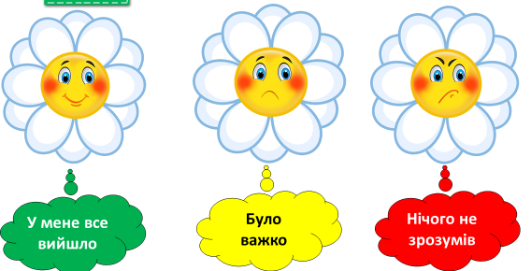
2) Вправа «Емоційна ромашка».

